ｽﾍﾟｸﾄﾙﾗﾍﾞﾙ: ｽﾍﾟｸﾄﾙ 1

ﾗｲﾌﾞﾀｲﾑ 120.0 s

収集ｼﾞｵﾒﾄﾘ[度] :

試料傾斜角 = 0.0

方位角 = 0.0

ｴﾚﾍﾞｰｼｮﾝ = 30.0

加速電圧 = 10.00 kV

ｽﾍﾟｸﾄﾙ全ｶｳﾝﾄ数 = 110594

|  |  |  |  |
| --- | --- | --- | --- |
| ｻﾝﾌﾟﾙﾃﾞｰﾀ : | ｴﾈﾙｷﾞｰ[eV] | 分解能[eV] | ｶｳﾝﾄ数 |
| ｽﾄﾛｰﾌﾞ : | 3.8 | 53.44 | 1210611 |
|  |  |  |  |
| 最適化ﾃﾞｰﾀ : ｺﾊﾞﾙﾄ K線 |  |  |  |
|  | ｴﾈﾙｷﾞｰ[eV] | 分解能[eV] | ｶｳﾝﾄ数 |
| ｽﾄﾛｰﾌﾞ : | .1 | 53.96 | 498142 |
| 最適化元素 : | 6926.7 | 142.17 | 16696 |

ｽﾍﾟｸﾄﾙ処理 :

定量計算に使用されていないﾋﾟｰｸ : 2.139 keV

処理ｵﾌﾟｼｮﾝ : 酸素 ｽﾄｲｷｵﾒﾄﾘ

繰り返し回数 = 1

ｽﾀﾝﾀﾞｰﾄﾞ :

Na Albite 1999/06/01

Mg MgO 1999/06/01

Al Al2O3 1999/06/01

Si SiO2 1999/06/01

K MAD-10 Feldspar 1999/06/01

Ca Wollastonite 1999/06/01

Cr Cr 1999/06/01

Mn Mn 1999/06/01

Fe Fe 1999/06/01

Ni Ni 1999/06/01

|  |  |  |  |  |  |
| --- | --- | --- | --- | --- | --- |
| 元素 | 質量濃度 | 原子数 | 化合物 | 化学式 |  |
|  | [%] | 濃度[%] | 濃度[%] |  |  |
| Na K | 0.00 | -0.13 | 0.00 | Na2O |  |
| Mg K | 0.00 | 0.09 | 0.00 | MgO |  |
| Al K | 0.57 | 40.82 | 1.07 | Al2O3 |  |
| Si K | 0.00 | 0.01 | 0.00 | SiO2 |  |
| K K | 0.00 | 0.18 | 0.00 | K2O |  |
| Ca K | 0.00 | 0.12 | 0.00 | CaO |  |
| Cr K | 0.00 | 0.18 | 0.01 | Cr2O3 |  |
| Mn K | -0.02 | -0.62 | -0.02 | MnO |  |
| Fe K | 0.01 | 0.42 | 0.02 | FeO |  |
| Ni K | -0.04 | -1.29 | -0.05 | NiO |  |
| O | 0.50 | 60.24 |  |  |  |
| ﾄｰﾀﾙ | 1.03 |  |  |  |  |

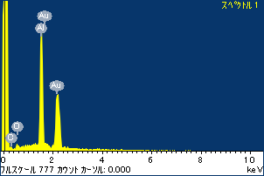

ﾌﾟﾛｼﾞｪｸﾄ : ﾌﾟﾛｼﾞｪｸﾄ 1

ｵｰﾅｰ : Administrator

領域 分析領域 1

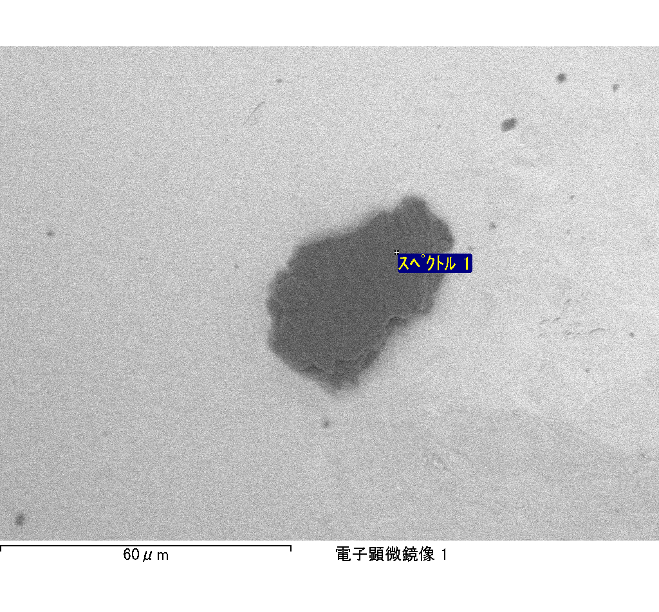

ｽﾍﾟｸﾄﾙﾗﾍﾞﾙ: ｽﾍﾟｸﾄﾙ 2

ﾗｲﾌﾞﾀｲﾑ 71.6 s

収集ｼﾞｵﾒﾄﾘ[度] :

試料傾斜角 = 0.0

方位角 = 0.0

ｴﾚﾍﾞｰｼｮﾝ = 30.0

加速電圧 = 10.00 kV

ｽﾍﾟｸﾄﾙ全ｶｳﾝﾄ数 = 66409

|  |  |  |  |
| --- | --- | --- | --- |
| ｻﾝﾌﾟﾙﾃﾞｰﾀ : | ｴﾈﾙｷﾞｰ[eV] | 分解能[eV] | ｶｳﾝﾄ数 |
| ｽﾄﾛｰﾌﾞ : | 3.8 | 53.43 | 722574 |
|  |  |  |  |
| 最適化ﾃﾞｰﾀ : ｺﾊﾞﾙﾄ K線 |  |  |  |
|  | ｴﾈﾙｷﾞｰ[eV] | 分解能[eV] | ｶｳﾝﾄ数 |
| ｽﾄﾛｰﾌﾞ : | .1 | 53.96 | 498142 |
| 最適化元素 : | 6926.7 | 142.17 | 16696 |

ｽﾍﾟｸﾄﾙ処理 :

定量計算に使用されていないﾋﾟｰｸ : 2.142 keV

処理ｵﾌﾟｼｮﾝ : 酸素 ｽﾄｲｷｵﾒﾄﾘ

繰り返し回数 = 2

ｽﾀﾝﾀﾞｰﾄﾞ :

Na Albite 1999/06/01

Mg MgO 1999/06/01

Al Al2O3 1999/06/01

Si SiO2 1999/06/01

K MAD-10 Feldspar 1999/06/01

Ca Wollastonite 1999/06/01

Cr Cr 1999/06/01

Mn Mn 1999/06/01

Fe Fe 1999/06/01

Ni Ni 1999/06/01

|  |  |  |  |  |  |
| --- | --- | --- | --- | --- | --- |
| 元素 | 質量濃度 | 原子数 | 化合物 | 化学式 |  |
|  | [%] | 濃度[%] | 濃度[%] |  |  |
| Na K | 0.00 | -0.16 | 0.00 | Na2O |  |
| Mg K | 0.00 | 0.11 | 0.00 | MgO |  |
| Al K | 0.63 | 37.26 | 1.18 | Al2O3 |  |
| Si K | -0.02 | -1.40 | -0.05 | SiO2 |  |
| K K | 0.01 | 0.24 | 0.01 | K2O |  |
| Ca K | -0.01 | -0.23 | -0.01 | CaO |  |
| Cr K | 0.01 | 0.33 | 0.02 | Cr2O3 |  |
| Mn K | -0.01 | -0.32 | -0.01 | MnO |  |
| Fe K | 0.04 | 1.09 | 0.05 | FeO |  |
| Ni K | 0.16 | 4.40 | 0.20 | NiO |  |
| O | 0.58 | 58.68 |  |  |  |
| ﾄｰﾀﾙ | 1.38 |  |  |  |  |

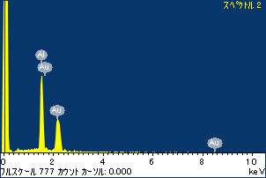

ﾌﾟﾛｼﾞｪｸﾄ : ﾌﾟﾛｼﾞｪｸﾄ 1

ｵｰﾅｰ : Administrator

領域 分析領域 1

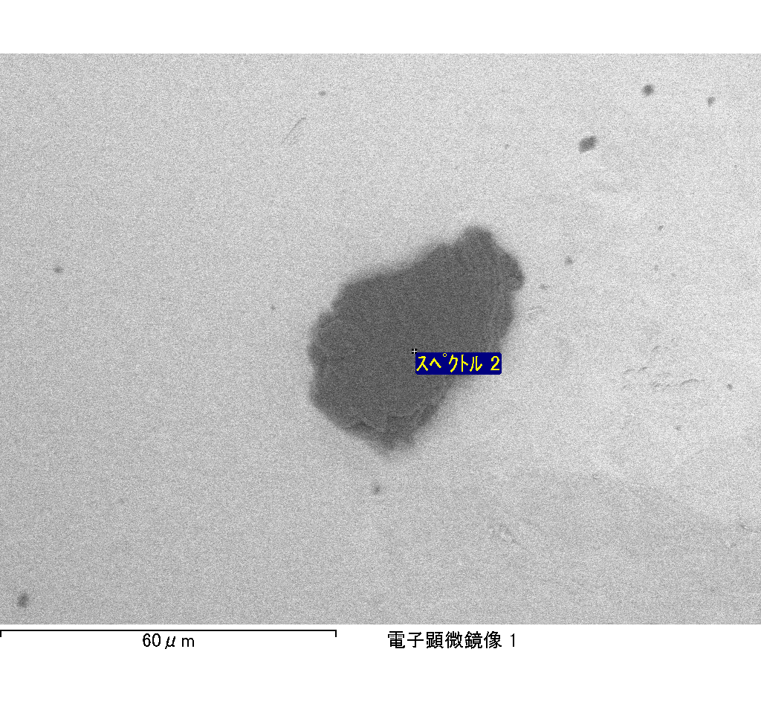

ｽﾍﾟｸﾄﾙﾗﾍﾞﾙ: ｽﾍﾟｸﾄﾙ 3

ﾗｲﾌﾞﾀｲﾑ 56.8 s

収集ｼﾞｵﾒﾄﾘ[度] :

試料傾斜角 = 0.0

方位角 = 0.0

ｴﾚﾍﾞｰｼｮﾝ = 30.0

加速電圧 = 10.00 kV

ｽﾍﾟｸﾄﾙ全ｶｳﾝﾄ数 = 52734

|  |  |  |  |
| --- | --- | --- | --- |
| ｻﾝﾌﾟﾙﾃﾞｰﾀ : | ｴﾈﾙｷﾞｰ[eV] | 分解能[eV] | ｶｳﾝﾄ数 |
| ｽﾄﾛｰﾌﾞ : | 3.8 | 53.45 | 572415 |
|  |  |  |  |
| 最適化ﾃﾞｰﾀ : ｺﾊﾞﾙﾄ K線 |  |  |  |
|  | ｴﾈﾙｷﾞｰ[eV] | 分解能[eV] | ｶｳﾝﾄ数 |
| ｽﾄﾛｰﾌﾞ : | .1 | 53.96 | 498142 |
| 最適化元素 : | 6926.7 | 142.17 | 16696 |

ｽﾍﾟｸﾄﾙ処理 :

定量計算に使用されていないﾋﾟｰｸ : 2.143 keV

処理ｵﾌﾟｼｮﾝ : 酸素 ｽﾄｲｷｵﾒﾄﾘ

繰り返し回数 = 2

ｽﾀﾝﾀﾞｰﾄﾞ :

Na Albite 1999/06/01

Mg MgO 1999/06/01

Al Al2O3 1999/06/01

Si SiO2 1999/06/01

K MAD-10 Feldspar 1999/06/01

Ca Wollastonite 1999/06/01

Cr Cr 1999/06/01

Mn Mn 1999/06/01

Fe Fe 1999/06/01

Ni Ni 1999/06/01

|  |  |  |  |  |  |
| --- | --- | --- | --- | --- | --- |
| 元素 | 質量濃度 | 原子数 | 化合物 | 化学式 |  |
|  | [%] | 濃度[%] | 濃度[%] |  |  |
| Na K | -0.01 | -0.37 | -0.01 | Na2O |  |
| Mg K | 0.00 | -0.09 | 0.00 | MgO |  |
| Al K | 0.60 | 38.09 | 1.13 | Al2O3 |  |
| Si K | -0.03 | -1.54 | -0.05 | SiO2 |  |
| K K | -0.01 | -0.42 | -0.01 | K2O |  |
| Ca K | -0.01 | -0.27 | -0.01 | CaO |  |
| Cr K | 0.03 | 1.05 | 0.05 | Cr2O3 |  |
| Mn K | -0.05 | -1.47 | -0.06 | MnO |  |
| Fe K | 0.09 | 2.81 | 0.12 | FeO |  |
| Ni K | 0.10 | 3.02 | 0.13 | NiO |  |
| O | 0.55 | 59.21 |  |  |  |
| ﾄｰﾀﾙ | 1.28 |  |  |  |  |

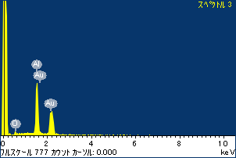

ﾌﾟﾛｼﾞｪｸﾄ : ﾌﾟﾛｼﾞｪｸﾄ 1

ｵｰﾅｰ : Administrator

領域 分析領域 1

